SEQUENCE PEDAGOGIQUE PRIMAIRE / COLLEGE
B.O. spécial n°7 du 26 Avril 2007 : Programmes de l’enseignement des langues vivantes au collège (Palier 1)
B.O. spécial n°8 du 30 août 2007 : Programmes de langues étrangères pour l’école primaire.
Titre: « Who wants to be a Superhero? »
Thématique : Les super-héros
Notion du programme : Extrait du programme du palier 2, B.O. spécial n°7 du 26/04/2007, notion : « Le patrimoine littéraire et artistique»
Problématique : En quoi les supports étudiés et les tâches proposées vont-ils permettre aux élèves de mieux s’approprier la culture des super-héros ? (D’où viennent-ils ? qui sont-ils ?)
Activités langagières d’entraînement choisies : De la compréhension de l’oral OU de la compréhension de l’écrit (activité de réception) vers l’expression orale en continu OU expression écrite (activité de production).
Niveau du CECRL visé : Niveaux A1/A1+
- Descripteurs du CECRL concernés par la séquence proposée :
Compréhension de l’écrit | Comprendre le sens général de documents écrits. | Etre capable de se faire une idée du contenu d’un texte informatif simple, accompagné éventuellement d’un document visuel.
Compréhension de l’oral | Comprendre un message oral pour réaliser une tâche | Etre capable de comprendre les consignes de classe, suivre des instructions courtes et simples, suivre le fil d’une histoire avec des aides appropriées.
Dire | Lire à haute voix | Etre capable de lire de manière expressive un texte bref après répétition.
Dire | Décrire | Etre capable d’utiliser des expressions et des phrases proches des modèles rencontrés lors des apprentissages pour se décrire, décrire des activités ou des sujets familiers en utilisant des connecteurs élémentaires.
Ecrire | Ecrire une description | Etre capable de produire de manière autonome quelques phrases sur lui-même, sur des personnages réels ou imaginaires.

Supports authentiques possibles :
- Vidéos :
Video « Sam and Mark: an advert for “who wants to be a superhero? » https://www.youtube.com/watch?v=hJy5_osQZig
Video « Show introduction: who wants to be a superhero? » https://www.youtube.com/watch?v=I7bi88Ri7eo
Video “Style a hero” (a game to design your own superhero)
http://learnenglishkids.britishcouncil.org/en/make-your-own/style-hero
Video “The Incredibles”: trailer 2004.
https://www.youtube.com/watch?v=eZbzbC9285I
Video “The Incredibles” Unreleased trailer (version plus facile pour la comprehension)
https://www.youtube.com/watch?v=1LASc8ewLaw
- Documents sonores:
- Celie tells us about the superhero: Superman
Audiolingua : http://www.audio-lingua.eu/spip.php?article3665
- A description of Superman
http://rostand-col.spip.ac-rouen.fr/IMG/mp3/Superman.mp3
- An animated song about superheroes (with English subtitles)
http://learnenglishkids.britishcouncil.org/fr/songs/amazing-superheroes

Objectifs possibles (à classer en fonction du niveau de la classe (CM2 ou 6ème/prise en compte des prérequis):
- Etre capable de dessiner ton super héros.
- Etre capable de prendre la parole pour présenter ton super-héros (son apparence physique, ses pouvoirs, sa devise)
- Etre capable de présenter ses superpouvoirs puis répondre à des questions à son sujet : son apparence physique, ce qu’il sait faire et ce qu'il aime faire.
Outils linguistiques mobilisables :
OUTILS LEXICAUX :
1. l'apparence physique : visage
2. l'apparence physique : corps, corpulence, force
3. les capacités et habilités : clever, fast …
4. les accessoires du super-héros : tail, wings, cloak …
OUTILS PHONOLOGIQUES :
1. la prononciation du /h/
2. l'intonation des questions ouvertes et fermées
3. la prononciation des diphtongues
OUTILS GRAMMATICAUX :
1. "have got" à la 1ère / 3ème personne : affirmation, négation, interrogation, réponse brève
2. alternance "be" ou "have got"
3. les déterminants possessifs
4. la place des adjectifs qualificatifs
5. l’expression de la capacité « can/can’t »
Autres documents possibles : Cartes de « superheroes » : source : http://bogglesworldesl.com/superhero_flashcards.htm
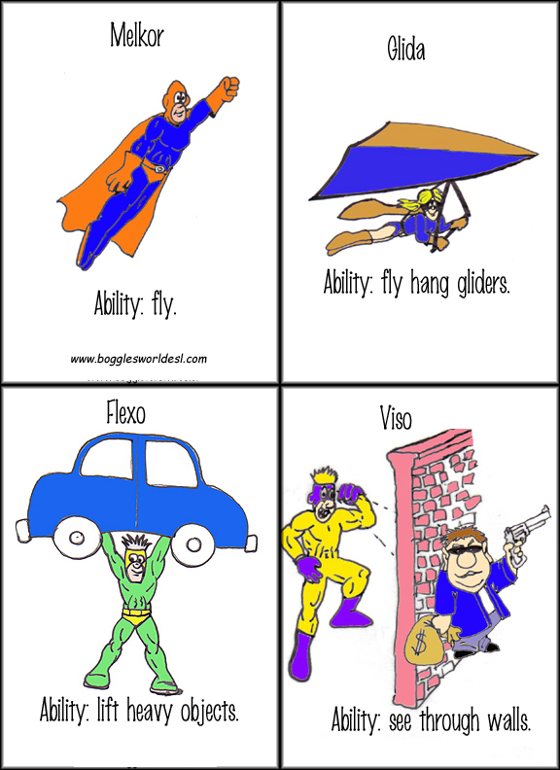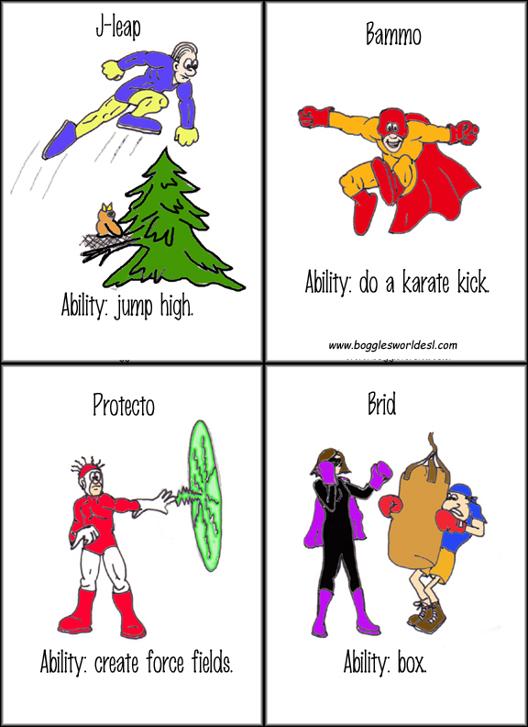

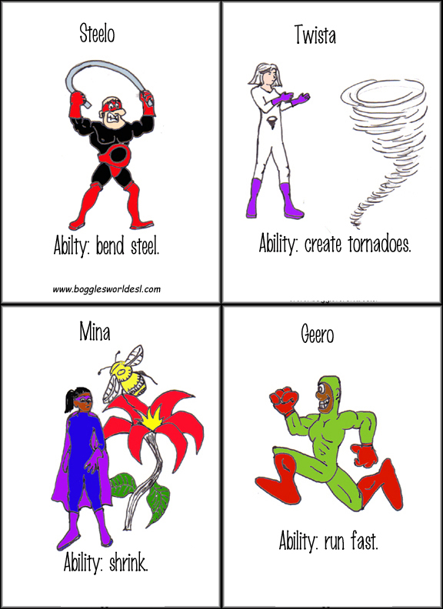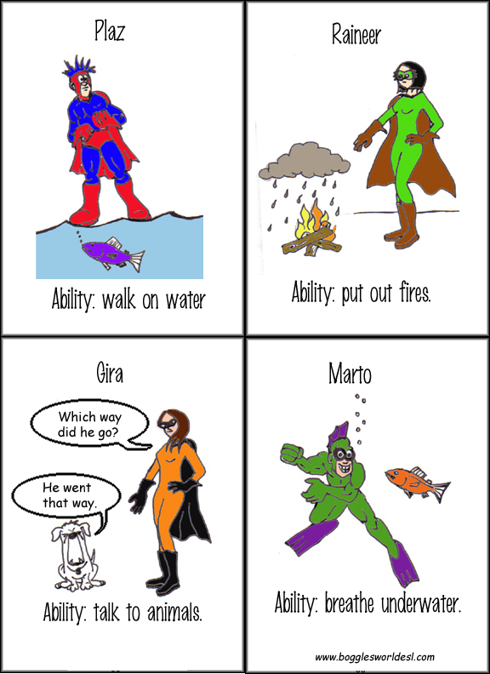

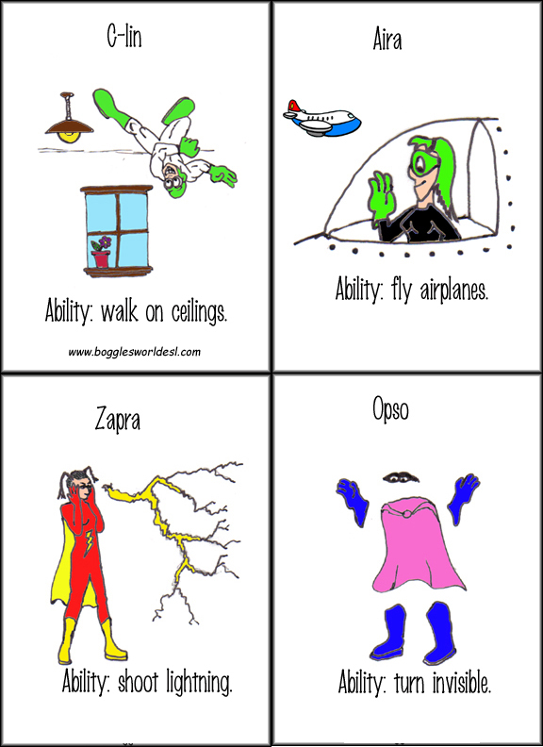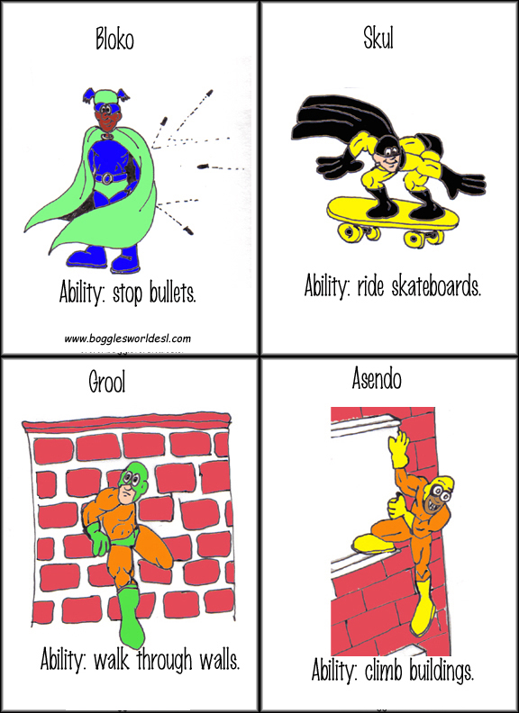

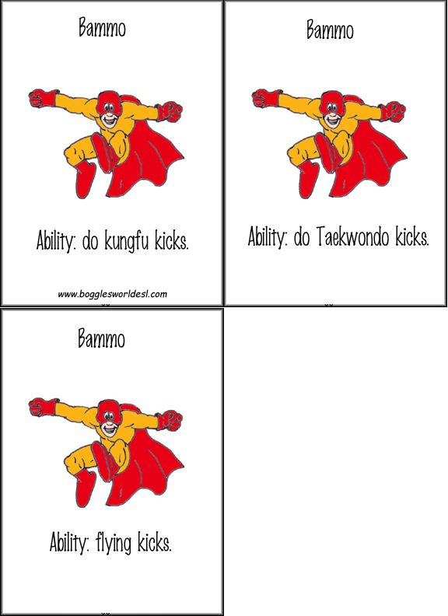
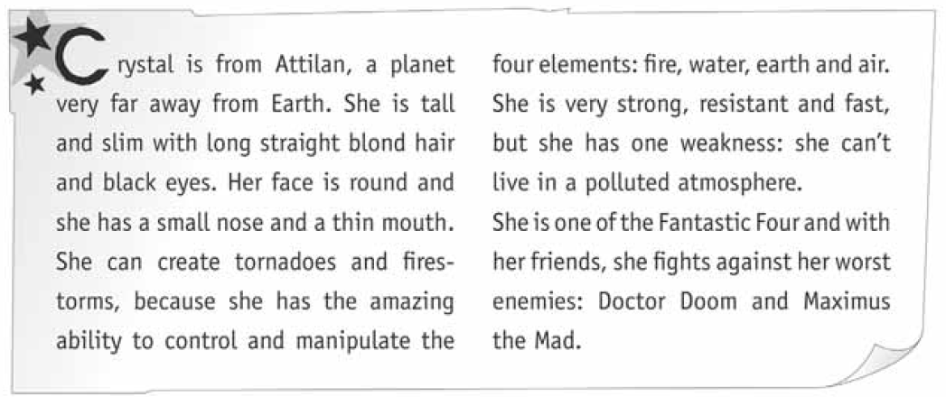
Autres documents :

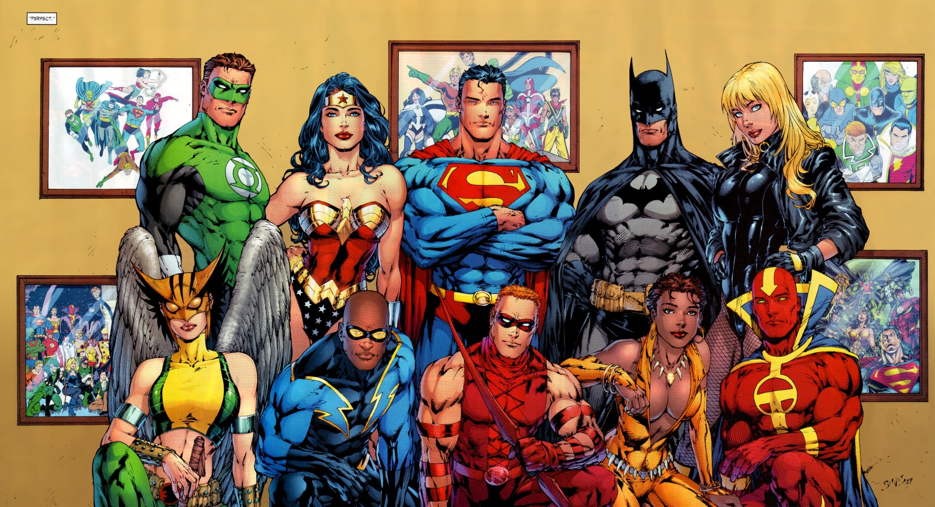

SUPERHERO OUTFITS: VOCABULARY

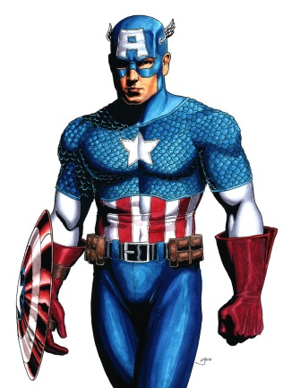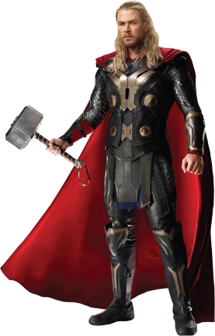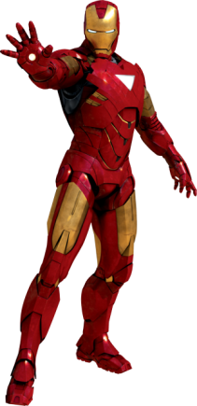

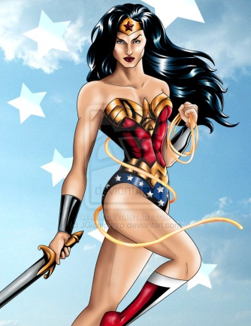

Write the following words in the pictures: boots - mask - hammer - sword - bat nipples (!) - belt - chest - tights - whip - armour - glove - shield - wing - cowl - briefs - tiara - cape - tiara - cape - helmet - hood

Consignes : A partir de la tâche finale proposée et des supports à votre disposition, construisez les grandes lignes de la séquence pédagogique que vous mettriez en œuvre dans votre classe. Les groupes de travail sont mixtes (premier et second degrés) de manière à ce que vous puissiez échanger sur la faisabilité des activités.
« Who wants to be a superhero » est une célèbre émission américaine dans laquelle des candidats tentent de s'imposer en tant que meilleur super héros. Le gagnant voit son héros publié dans un exemplaire de la bande dessinée de « Dark Horse Comics » et apparaître dans un film diffusé sur la chaine « SyFy ».
Nous allons donc organiser une compétition de super héros dans la classe :
­ Chacun d'entre vous devra dessiner puis présenter son super héros préféré par écrit.
­ Les super héros seront affichés dans le hall ou au CDI. Un système de vote sera mis en place pour toute l’école / tout le collège.
­ Les 8 meilleurs superhéros de la classe devront alors défendre leur superhéros devant la « Justice League of Marnay »: ils pourront venir déguisés pour répondre à un quiz sur leur super héros préféré.

